        - Chuyển đổi Code phí từ SPDV này sang SPDV khác
          - Thông tin chung

Objective | Chuyển đổi một hoặc một số code phí từ SPDV đang gắn sang SPDV mới  Ví dụ: Chuyển đổi code phí từ cây SPDV Tài khoản 6 cấp sang cây SPDV Tài khoản 5 cấp
Actor | Người dùng được phân quyền
Trigger | Người dùng chọn nút “Chuyển đổi” tại màn hình “Danh mục sản phẩm dịch vụ”
Pre-condition | Người dùng đăng nhập vào hệ thống với vai trò Maker  Tồn tại tối thiểu một SPDV mới đã được phê duyệt thành công có số cấp bằng tham số n hiện tại của hệ thống
Post-condition | Chuyển đổi thành công bản ghi Code phí từ SPDV đang gắn sang SPDV mới ở trạng thái chờ duyệt  Hiển thị tác vụ “Sửa” này tại màn hình của chức năng “Tác vụ chờ duyệt”
          - Thông tin chung

Step | Actor | Description
 | Người dùng | Tích chọn các Code phí cần chuyển tại màn hình “Danh mục sản phẩm dịch vụ” và ấn chọn “Chuyển đổi”
 | Hệ thống | Hiển thị màn hình chọn cây SPDV mới và các thông tin thống kê bao gồm:  - Cây SPDV cũ  - Cây SPDV mới
 | Người dùng | Chọn cây SPDV mới và ấn Xác nhận
 | Hệ thống | Kiểm tra tính hợp lệ của các thông tin vừa nhập  Lưu thành công thông tin Chuyển đổi Code phí  Hiển thị tác vụ “Sửa” này tại màn hình Tác vụ chờ duyệt
 | Người dùng | Nhận thông báo tạo yêu cầu Sửa thành công
          - Business Rules

BR Code | Description
BR_01 | Người dùng cần nhập đầy đủ các trường bắt buộc (dấu *) trước khi chọn “Xác nhận”
BR_02 | Người dùng chọn “Đóng”, hệ thống sẽ không lưu các thông tin vừa nhập
BR_03 | Bắt buộc phải khai báo thành công SPDV mới hợp lệ trước khi thực hiện chuyển đổi
BR_04 | Người dùng cần chọn SPDV cấp cuối mới khác với SPDV cấp cuối hiện tại trước khi chọn “Xác nhận”
BR_05 | Chỉ có thể chuyển đổi một hoặc 1 nhóm code phí thuộc cùng 1 SPDV cấp cuối cũ sang cùng 1 SPDV cấp cuối mới
BR_06 | Người dùng chọn “Đóng”, hệ thống sẽ không chuyển được các code phí đã chọn sang cây SPDV mới
BR_07 | Người dùng chọn “Xác nhận”, hệ thống sẽ validate cây SPDV mới đã được cài đặt các SPDV phù hợp với các Code phí được chọn
BR_08 | Bản ghi Chuyển đổi được tạo thành công chưa được phê duyệt vẫn hiểu thị trên danh sách của SPDV cũ và chưa được hiển thị trên SPDV mới
BR_09 | Bản ghi Chuyển đổi Code phí tạo thành công có trạng thái “Chờ duyệt” và hiển thị tại Màn hình chức năng “Tác vụ chờ duyệt”
          - Màn hình tham khảo
Màn hình chọn Code phí cần chuyển đổi
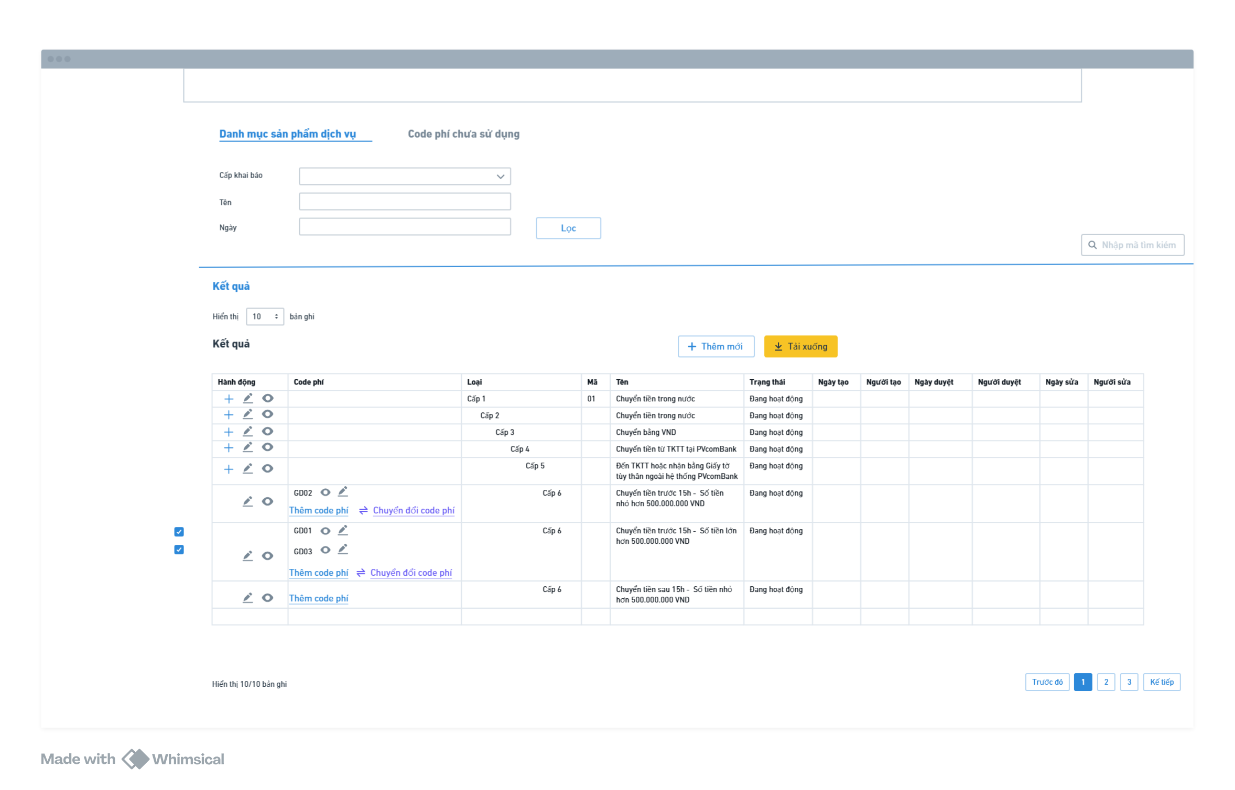
Màn hình chuyển đổi code phí
